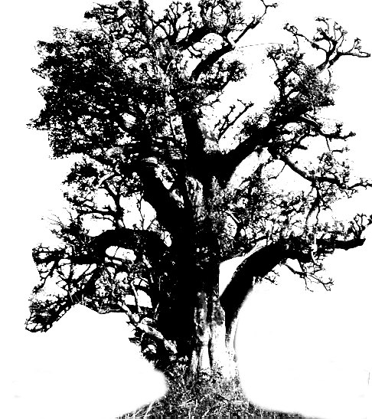
Senegalhilfe-Verein e.V.

Hauptstraße 93 , 67705 Trippstadt - Telefon 06306 - 2917 - Telefax 06306 – 2632

Im Februar 2005

Liebe Freundinnen, liebe Freunde,
es ist der 59. Aufenthalt, den ich in meiner zweiten Heimat Senegal verbringe. Mit von der Partie sind 6 Mitglieder des Senegalhilfe-Vereins. Die vier Wochen unseres Aufenthaltes sind prall gefüllt mit vielerlei Arbeit: Planungen, Beratungen und Entscheidungen, Einzelgesprächen, Mitarbeiterbesprechungen und Konferenzen, nicht zuletzt auch mit handwerklicher Arbeit. Sie sind wie im Flug vergangen. Das Klima war erträglich, bis auf die Tage, an denen der heiße Wind der Sahara den Staub und den feinen Sand überall hinträgt. Auch in Mund, Nase und Ohren. Wenn dann, wie so oft, die Wasserversorgung der Stadt streikt, brauchen wir alle Humor und gute Laune. Eine große Aufgabe hat Rudi Götz aus Annweiler mit der Renovierung und Instandsetzung unseres Behinderten-Zentrums in Mbour übernommen. Diese Einrichtung war unser erstes großes Projekt und wurde 1988 gebaut. Täglich gehen dort weit über 200 Menschen aus und ein. Man braucht sich nicht zu wundern, dass die so stark frequentierten Räume in keinem guten Zustand mehr waren. Bis auf 2 Schneiderateliers, eine Veranda und die Außenwände ist nun alles renoviert. Rudi Götz arbeitete selber mit, hatte aber eine Maurer -und Malertruppe an seiner Seite. Auch die Schwerbehinderten zeigten ihren guten Willen und setzten mit großer Ausdauer ihre Kräfte ein. Alle Ateliers, der Schulsaal, das Internat und der dreiklassige Kindergarten mit Vorschule mussten ausgeräumt werden. Es gab ein unvorstellbares Durcheinander, zumal in den vergangenen Jahren nichts fortgeworfen wurde. Die Berge von brauchbaren) aber noch wesentlich mehr von unbrauchbaren Dingen waren beeindruckend. Johanna Becker und Cordula Maier, die bei dieser Aktion überall mitgearbeitet haben, mussten ihre ganze Autorität aufbringen, um alle Räume gemeinsam mit den Mitarbeitern zu entrümpeln. Bei der großen Armut im Lande ist es natürlich auch verständlich, dass nichts weggeworfen wird.
Das Ende der Renovierung feierten wir mit drei großen Backblechen voller Ofenschlupfer (mit viel Rosinen), die nach altem Brauch Dörthe Stockburger in unserer Küche hergestellt hat. Sie unterrichtete auch drei Wochen lang in der Haushaltsklasse, während um sie herum die Handwerker arbeiteten.
In Louly-Ndia ist inzwischen das neue Schulgebäude bezogen worden. Auch in diesem Jahr haben wir für die Schüler der Abschlussklasse einen Ausflug zur Sklaveninsel Goree finanziert. Auf diese Weise erfahren und erspüren sie einen Teil der Geschichte ihres Landes.
Die große dreiklassige Vorschule in Ndianda ist fast fertiggestellt und wird bald eröffnet werden. Wir freuen uns über den schönen, soliden Bau, zumal eine gute Handwerkerarbeit in Senegal nicht selbstverständlich ist. Offensichtlich haben wir mit unserem neuen Architekten Mr. Badji eine gute Entscheidung getroffen. Auch bei einigen Bauproblemen in Sandiara hat er uns sehr geholfen.
Gelungen sind auch die 20 Existenzgründungen für körperbehinderte Handwerker und Kleinstunternehmer. Die Werkstätten und Boutiquen haben Arbeit und die Betroffenen kommen gut zurecht. Natürlich überwacht Klemens Hamburger die Kleinbetriebe und steht den jungen Leuten beratend zur Seite. Unser Konzept, ausgelernte Behinderte in die Gesellschaft einzugliedern, bewährt sich gut. Es zahlt sich aus, dass wir auf diesem Gebiet schon seit vielen Jahren praktische Erfahrungen haben.
Gute Erfahrungen machen wir auch mit den Existenzförderungsprojekten für die ehemaligen Schülerinnen und Schüler des Landwirtschaftlichen Ausbildungszentrums Sandiara. Seit 2001 sind 30 landwirtschaftliche Kleinprojekte entstanden, meistens in Form der Bullenmast. Einen Teil der Projekte haben wir besucht und nur zufriedene Menschen erlebt. Besonders beeindruckt hat uns die Bullenmast von Mami, einer jungen Frau. Sie behauptet sich gut in der Domäne der Männer. Während unseres Aufenthaltes waren wir oft in Sandiara und haben das Grün der Plantagen, noch mehr aber Salat und Rettich als vitaminreiche Ergänzung unseres Essens genossen. Wir haben viele Gespräche mit den Mitarbeitern geführt, vor allem mit dem neuen Agrartechniker Pascal Sene. Er hat die Verantwortung für den Gemüseanbau Übernommen, nachdem Baka Diop das Zentrum im Herbst des vergangenen Jahres verlassen hat. Wir haben uns überzeugt, dass sich die Arbeit im Zentrum gut weiter entwickeln wird. Karlheinz Beck, der ja ohnehin die Kasse führt, hat sich wieder intensiv mit der Wirtschaftlichkeit des Zentrums und der Prüfung der Rechnungsabschlüsse von 2004 befasst. Er hat in Mbaye Ly, dem Geschäftsführer, einen verantwortungsbewussten und kompetenten Gesprächspartner gehabt. OttO Krennrich hat sich dankenswerter Weise um die Probleme der Tierhaltung gekümmert und im Unterricht seine Kenntnisse den Schülern weitergegeben.
An dieser Stelle breche ich mit meinem Bericht ab und möchte Ihnen nur noch sagen: Es wäre mir eine große Freude, Vielen von Ihnen bei unserem Fest am 16. April in Kaiserslautern zu begegnen.
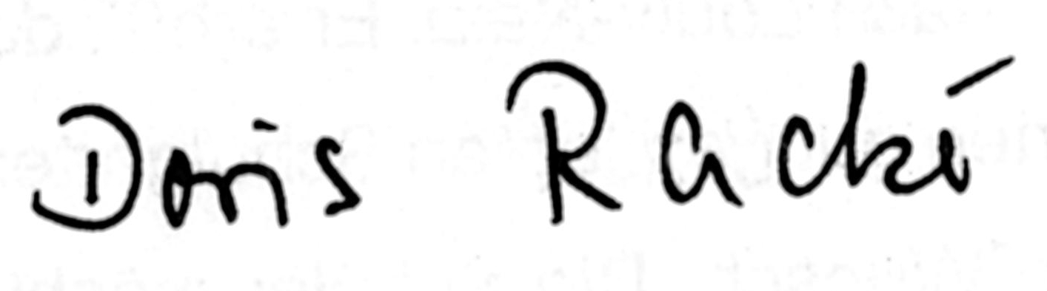
Mit freundlichen Grüßen und der herzlichen Bitte, unsere Arbeit auch weiterhin zu unterstützen, bin ich
Ihre

Konten des Senegalhilfe-Vereins e. V. Hauptstr. 93 67705 Trippstadt
Konto Nr. 1967 67- 676 Postbank Ludwlgshafen BLZ 545 100 67
Konto Nr. 922 229 Kreissparkasse Kaiserslautern BLZ 540 502 20
Online: http://www.Sengalhilfe-Verein.de

Information zur Senegalhilfe-Stiftung
Die Senegalhilfe-Stiftung hat sich weiterhin gut entwickelt. Das Stiftungs-
kapital beträgt am 11. Oktober 2004 379.941,00 Euro.
Konto Nr. 222 77 Kreissparkasse Kaiserslautern, BLZ 540 502 20

